

**滨江小三班**

**2023/9/13**

主题一《我上幼儿园》

天气：晴

”

****

入园情况：今天来了21位小朋友，**苏言哲、谢嘉赟、刘欣远**小朋友请了病假。

情绪管理：**杨皓宇、刘子文、赵中熠、李艺可、赵嘉玥、李芊烨、于朗、陈硕、陶子沐、张轩齐、朱子贝、丁依沐、晁乐怡、朱瑾瑜、黄沐尔、朱梓宸、印梦瑶**等小朋友能够开开心心入园，其中**朱瑾瑜、樊怡诺、丁依沐、张昱安**能主动老师打招呼；**徐可清**小朋友还要继续加油哦！

****

|  |  |  |
| --- | --- | --- |
| 组别 | 活动掠影 | 游戏实录 |
| 娃娃家 | C:\Users\宸近墨染意\Desktop\新建文件夹\IMG_4536.PNGIMG_4536C:\Users\宸近墨染意\Desktop\新建文件夹\007C12244460D0B56ADE6456883A7084.png007C12244460D0B56ADE6456883A7084 | 徐可清、李芊烨在娃娃家的卧室里照顾宝宝。李艺可、沈懿心在厨房挑选蔬菜。陈硕在灶台上烧菜。 |
| 益智区 | C:\Users\宸近墨染意\Desktop\新建文件夹\IMG_4533.PNGIMG_4533 | 印梦瑶利用各种形状的磁力片对照说明书进行拼搭。 |
| 桌面建构 | C:\Users\宸近墨染意\Desktop\新建文件夹\IMG_4538.PNGIMG_4538 | 赵中熠在玩雪花片。 |
| 地面建构 | C:\Users\宸近墨染意\Desktop\新建文件夹\IMG_4532.PNGIMG_4532 | 陶子沐和朱瑾瑜合作利用积木建构滑滑梯。张昱安和樊依诺拿着动物积木讲述自己去过的动物园。 |
| 美工区 | C:\Users\宸近墨染意\Desktop\新建文件夹\IMG_4534.PNGIMG_4534 | 黄沐尔、乐怡在给小鱼穿上漂亮的衣服。 |

****

**活动名称：《综合：逛逛我的幼儿园》**

**活动简介：**本次活动主要通过图片的形式先引导幼儿初步认识我们幼儿园的大门、功能室、绿化、保健室等标志性场所，接着以开火车的形式引导孩子进一步认识并产生对幼儿园的喜爱。

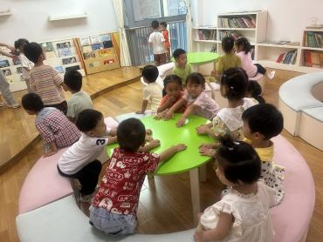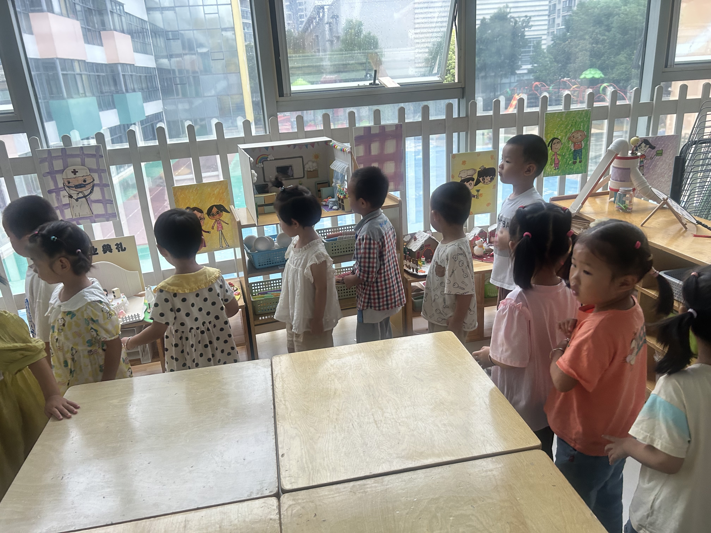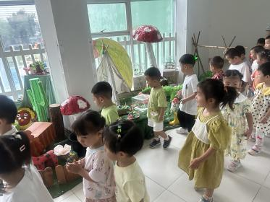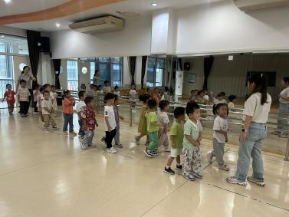**mmexport1590938236088mmexport1590938236088 音体室 美工室 图书室**

**04生活活动**

**用餐情况**

晨点：酸奶、开心果、苏打饼干|夹心饼干。

午餐：缤纷炒饭、百叶甜玉米乌鸡汤。水果：冬枣、脆冠梨。

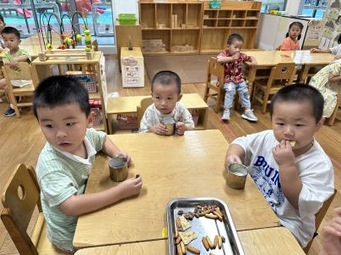午点：赤豆元宵。

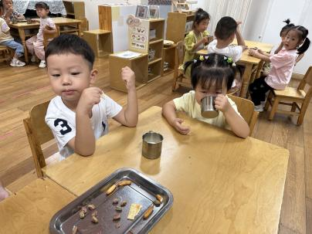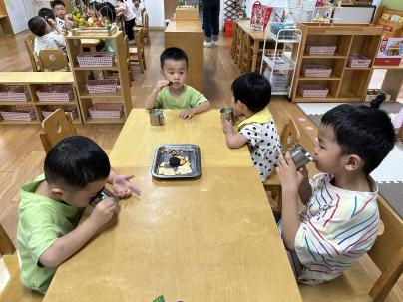

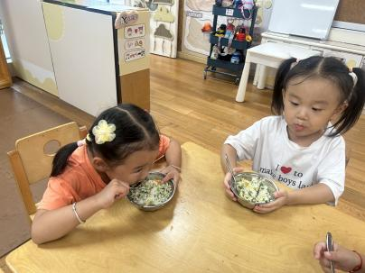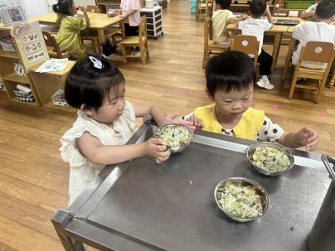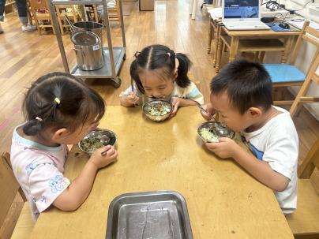

**午睡情况**

今天小朋友都能够在13:00前自主入睡或在老师的陪伴下进入甜甜的梦乡，很棒哦！

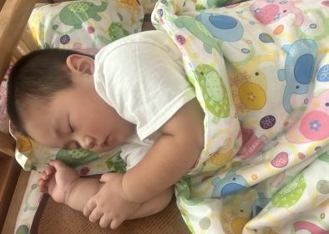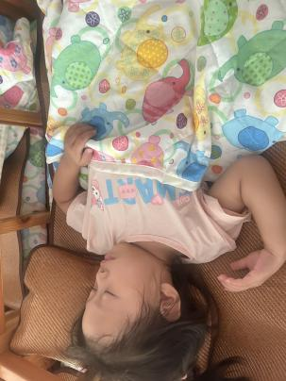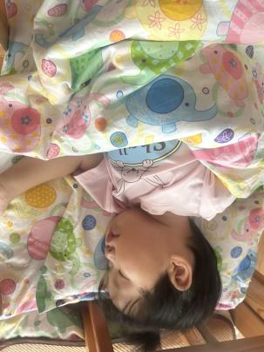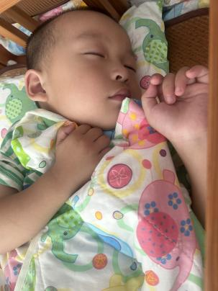

**mmexport1590938236088mmexport159093823608805户外活动**

**活动区域：爬毛毛虫隧道**

**活动关注点：1.愿意与同伴游戏，喜欢参加体育活动。**

**2.能够遵守游戏规则，保护自己。**

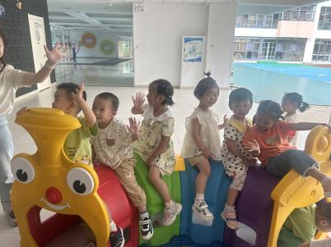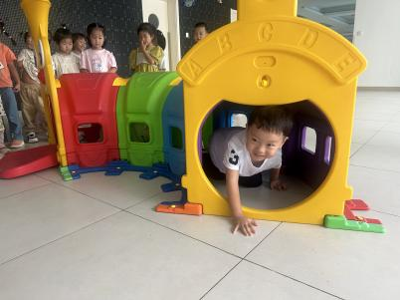

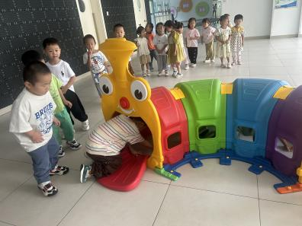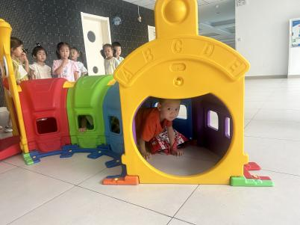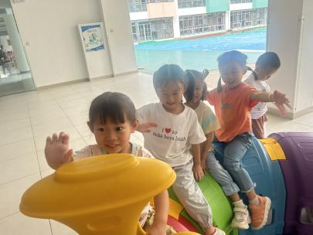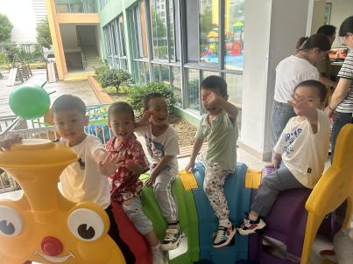

**温馨提醒：**

1.为了让孩子养成讲究卫生的好习惯，请各位家长定时检查并勤为孩子修剪指甲，谢谢配合！

2.请家长关注幼儿保温杯里面的水温。